РАЗВИТИЕ РЕЧИ ДЕТЕЙ С ПОМОЩЬЮ ХУДОЖЕСТВЕННОЙ ЛИТЕРАТУРЫ
Детские книги играют большую роль в речевом развитии детей. Дошкольный возраст – это период активного усвоения ребёнком разговорного языка, становления развития всех сторон речи: фонетической, лексической, грамматической. В этом возрасте ребёнок овладевает, прежде всего, диалогической речью. Она имеет свои специфические особенности, проявляющиеся в использовании языковых средств, допустимых в разговорной речи. Из книги ребенок узнает много новых слов, образных выражений, его речь обогащается эмоциональной и поэтической лексикой. Литература помогает детям излагать свое отношение к прослушанному, используя сравнения, метафоры, эпитеты и другие средства образной выразительности. С развитием речи связано формирование как личности в целом, так и всех основных психических процессов: мышление, воображение, памяти, речевого общения, эмоций.
По словам В. А. Сухомлинского, «Чтение книг – тропинка, по которой умелый, умный, думающий воспитатель находит путь к сердцу ребенка».
Чтение вслух вызывает у детей бурные эмоции, оно уносит его прямо в сказку, у ребенка начинает работать воображение. Процесс формирования правильного звукопроизношения у детей начинается с младшего дошкольного возраста. Развитию точной артикуляции помогает воспитание у детей привычки смотреть во время речи на собеседника и таким образом следить за движением губ, языка. Ведущая роль принадлежит чтецу, нельзя монотонно произносить текст, его нужно обыгрывать, не торопиться, создавать голосом образы героев. Читать ярко и выразительно, соблюдать ритм, следить за реакцией ребенка. Речь взрослого должна служить образцом для подражания, быть фонетически правильно оформленной, эмоционально окрашенной.
Детская литература разнообразна и включает в себя потешки, сказки, повести, рассказы, стихи, энциклопедии, учебно-развивающие пособия. Прежде всего, при выборе книги, надо не забывать, сколько вашим детям лет. Как бы вы не любили книгу «Фантазеры», не стоит ее читать трехлеткам. Они ещё не готовы воспринимать такие замысловатые рассказы. Очень важно, чтобы книги, с которыми знакомят детей, были доступны не только по тематике, содержанию, но и по форме изложения.
Для малышей полезно, когда текст сопровождается движениями, его проще понять и легче запомнить. Это потешки, стишки, с использованием пальчиковых игр. Движения пальцев рук очень хорошо стимулирует головной мозг, особенно ту его часть, которая отвечает за речь.
В возрасте 2-3 лет нужны книжки с картинками и не загруженные текстом. Это могут быть стихи А. Барто, Маршака или Чуковского, сказки про «Колобка», «Курочку Рябу», «Репку», обязательно сопровожденные цветными картинками. Русские народные сказки являются прекрасным материалом обучению пересказу.
К четырем годам словарный запас уже достаточно широк. В этом возрасте интересны фольклорные произведения, былины, различные сказочные истории. Ребёнок уже может вполне провести четкую границу между правдой и вымыслом. Сам может выдумать продолжение, что развивает его связную речь. В рассказах дети познают лаконизм и точность языка; в стихах – музыкальность, напевность, ритмичность русской речи, в сказках – меткость, выразительность.
Что касается пяти - шестилетних детей, подбирайте хорошие детские книги, пусть они будут как можно более разнообразны по жанру, стилю и сюжетам. В этом возрасте ребёнок уже в состоянии представить себе практически любую деталь, и ему не потребуются для этого картинки. Они хорошо фантазируют и составляют интересные рассказы. Хорошим примером для данного вида работы являются «Сказки» Сутеева.
При приобретении детских книг стоит руководствоваться некоторыми обязательными правилами. Это качество, никакой пахнущей краски, расслаивающихся страниц. Проверяйте содержание книги до того, как ее приобретете. Пролистайте ее еще в магазине, убедитесь, что в книжке нет злых героев, драк, слез и прочих негативных моментов – как в тексте, так и на рисунках. Особенно в четырехлетнем возрасте закладывается основной костяк фобий и страхов, причиной которых являются как раз всякого вида пугалки и страшилки. Убедитесь, что текст написан грамотно в нормах литературного языка.
Иллюстрации в книгах, как в художественных, так и в обучающих, должны быть цветными, понятными, поскольку черно-белое изображение не позволит знакомить детей с окраской предмета, а это обеднит речевые средства и знания. Поскольку дети воспринимают предмет в сопоставлении его с другими предметами по разным признакам, при подборе предметных картинок для одновременного показа. При неправильном подборе картинок у детей формируется искаженное представление о величине предмета, что непременно отразится на формирование понятий и развития речевых средств.
Массовое явление, связанное с низким уровнем речевого развития детей, обусловлено серьезными причинами. Компьютер широко вошел в нашу повседневную жизнь. Дети мало общаются, их речевой опыт ограничен, языковые средства несовершенны. Потребность речевого общения удовлетворяется недостаточно. Разговорная речь бедна, малословна. Резко снизился интерес детей к чтению. Социальные проблемы общества не позволяют родителям уделять достаточно внимания всестороннему развитию своих детей.
От взрослого в большей степени зависит то, станет ли ребенок настоящим, увлеченным читателем или встреча с книгой в дошкольном возрасте мелькнет случайным, ничего не значащим эпизодом в его жизни.
Но, чем же так страшно детское «нечтение»? Во-первых, обедняется словарный запас и как следствие, понижается уровень интеллектуальных возможностей. Во-вторых, нарушается процесс социализации, вхождения в общество, знакомство с его моральными и духовными ценностями, что порождает конфликт. В-третьих, не читающие дети, вырастая, не приучают к книге своих детей, что постепенно ведет к духовному отчуждению представителей различных поколений в семье.
Формально – люди грамотны, они пишут, и читают, но уметь читать – не значит складывать из букв слова, это значит понимать прочитанное, вникать в смысл текста.
Одна из самых важных задач обучения дошкольников родному языку – развитие связной речи. Каждый ребенок должен уметь содержательно, грамматически правильно, связно и последовательно излагать свои мысли. Это поможет ему преодолевать молчаливость и застенчивость, быть общительным, уверенным в своих силах. В то же время речь ребенка должна быть живой, непосредственной, выразительной.
Семья, в которой книга сопровождает ребенка с момента его рождения, семья, в которой читают родители, — это предпосылка грамотности и «чутья» родного языка. Взрослые должны помнить, что книга привлекает ребенка, прежде всего оформлением. Ее внешний вид должен быть не только привлекательным, но и завлекательным: разные формы обложек, красивые, яркие иллюстрации.
В домашней библиотеке должны быть разные типы книг. Например, книжка-вырубка. Ее обложка вырезана по контуру того предмета, о котором идет речь в тексте, и ее игровое внешнее оформление тоже способствует привлечению ребенка к знакомству с содержанием.
Другой тип – книжка-панорама. Она не только ярко иллюстрирована, но и снабжена движущимися фигурками. Действие в ней как бы оживает с помощью этих фигурок. Манипулируя ими, ребенок не только включается в ритм текста, но и переживает происходящее вместе с героями.
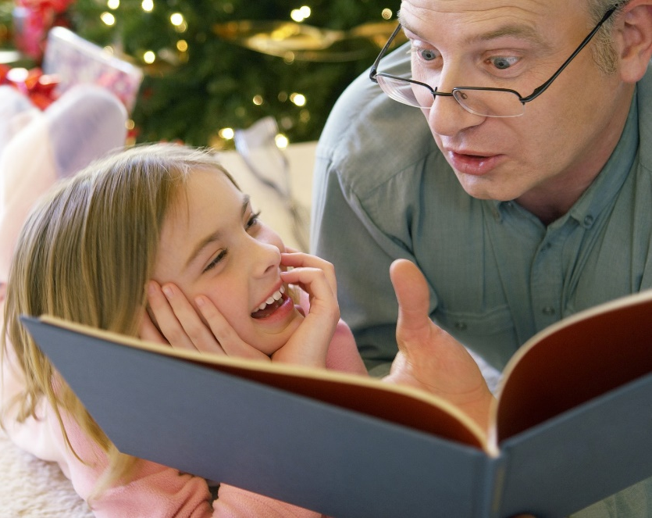
Так же надо помнить о том, чтобы в библиотеке малыша должны быть познавательные книги, заставляющие его мыслить, развивающие его интеллект, книги разного типа отражения действительности: не только сказки, но и реалистическая литература, не только проза, но и поэзия. Это нужно для того, чтобы ребенок с детства понимал многоликость мира, чтобы развивался весь спектр его чувств.

